Тема: Составление устного рассказа по картинке.

Цель: формировать умение составлять повествовательный текс по картинке;
Задачи:
2)развивать устную речь;
3)воспитывать уважение к старшим, интерес к предмету.

Ход урока.

1. Запишите число, классная работа. (Шестое апреля. Классная работа.)
2. Минутка чистописания. Прописываем Пп
3. - Ребята, а сейчас посмотрите на слова, помогите мне поставить ударение.

Поднять, подниму, поднял, подняла, подняло, подняли

-А сейчас перепишите эти слова в тетрадь и поставьте ударение.

Актуализация знаний.

- Вспомни, что такое предложение?
Выбери подходящий ответ

Предложение это...
1.Это несколько слов.
2.Это слово или несколько слов, которые связанны общей темой и выражают законченную мысль.
3. Это слова на одну тему.

-Составьте одно предложение с любым из этих слов и напишите в тетради. Подчеркни подлежащее одной чертой, а сказуемое двумя чертами.

Игра, весна, дети, школа.

-Составьте и запишите одно предложение с любым из этих слов.Подчеркни подлежащее одной чертой, а сказуемое двумя чертами.

Вспомни, что такое текст.
Выбери подходящий ответ

Текст это...
1.Это несколько предложений.
2.Это несколько предложений, объединенных одной темой.
3.Ряд предложений, связанных темой и общим смыслом.

Работа с иллюстрацией (на стр. 41 упр.289)
-Ребята откройте учебник на стр.41.
- Итак, мы сегодня на уроке будем составлять текст по картинке. - Рассмотрите иллюстрацию
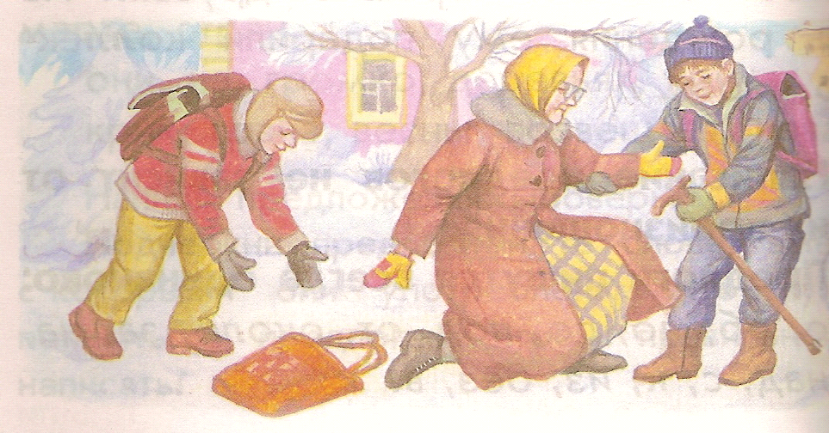

-Кто изображён на рисунке?
-Чем они заняты?
-Куда направлялись мальчики?
-Что можно сказать о поступке мальчиков?
Составьте устный рассказ, используя слова:
Миша, Валера, портфель, школа, старушка, сумка (на доске)

Устно ответьте на вопросы:
-А вы, были в такой ситуации, когда вы помогали или вам помогали?
-А если вам нужна будет помощь. Как вы поступите?
-Кому вы обратитесь за помощью в школе?
- Кому вы обратитесь за помощью в школе дома?
- Какой вывод вы для себя сделали?

Отдохните 5-7 минут

Работа с предложениями.
–А сейчас прочитайте предложения после картинки.

Миша помог ей встать.
Впереди них шла старушка.
Вдруг она поскользнулась и упала.
Мальчики спешили в школу.
Валера поднял сумку.

-Можно ли их назвать текстом? Почему?
-Расположите предложения по порядку. (устно)
- Ребята, а как можно озаглавить наш рассказ?

Самостоятельная работа.
Запишите рассказ в тетрадь, используя предложения из учебника. Придумайте продолжение рассказа.

Работа с пословицей.
Прочитайте пословицу на стр. 42.

У дерева должен быть хороший корень, а у человека – доброе сердце.

-Как вы ее понимаете.
-Какая связь между пословицей и текстом?
-Спишите пословицу.
Домашнее задание.
- Стр. 42 упр. 290
- Найти и записать 2 пословицы о доброте.

Подведение итогов.
-Что было интересного на уроке?
-Что повторили мы на этом уроке?
-Какие трудности у вас возникли?

